Проверочная работа для 7 класса по теме «Компьютерные презентации»

1 вариант
Задание:
- разработать за 20 минут презентацию с использованием приложения Microsoft PowerPoint, включающую 2 слайда;
- подобрать анимационные и звуковые эффекты, реализующиеся при появлении объектов на слайдах;
- сделать презентацию интерактивной, т.е. а) обеспечить возможность перехода со слайда 1 на слайд 2 с помощью гиперссылки, б) обеспечить возможность обратного перехода со слайда 2 на слайд 1 с помощью управляющей кнопки.
Содержание слайда 1:
Заголовок – «Применение компьютеров»

Объект -
Текст –
- для научных исследований;
- для проектирования;
- для управления;
- для создания баз данных;
- для обучения;
- в медицине;
- в сельском хозяйстве;
- в быту.
Содержание слайда 2:
Заголовок – «Использование компьютеров в медицине»
Текст –
- ультразвуковая диагностика и зондирование;
- задатчик сердечного ритма;
- компьютерная томография;
- устройства локализации почечных и желчных камней.

Объекты –
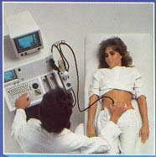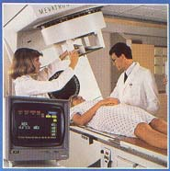

Все объекты копируются из папки Мои рисунки.

2 вариант
Задание:
- разработать за 20 минут презентацию с использованием приложения Microsoft PowerPoint, включающую 2 слайда;
- подобрать анимационные и звуковые эффекты, реализующиеся при появлении объектов на слайдах;
- сделать презентацию интерактивной, т.е. а) обеспечить возможность перехода со слайда 1 на слайд 2 с помощью гиперссылки, б) обеспечить возможность обратного перехода со слайда 2 на слайд 1 с помощью управляющей кнопки.
Содержание слайда 1:
Заголовок – «Применение компьютеров»
Объект -
Текст –
- для научных исследований;
- для проектирования;
- для управления;
- для создания баз данных;
- для обучения;
- в медицине;
- в сельском хозяйстве;
- в быту;
- в производстве.

Содержание слайда 2:
Заголовок – «Компьютеры в производстве»
Текст –
- контроль производственного процесса;
- моделирование и принятие решений;
- управление станками-роботами.

Объекты –
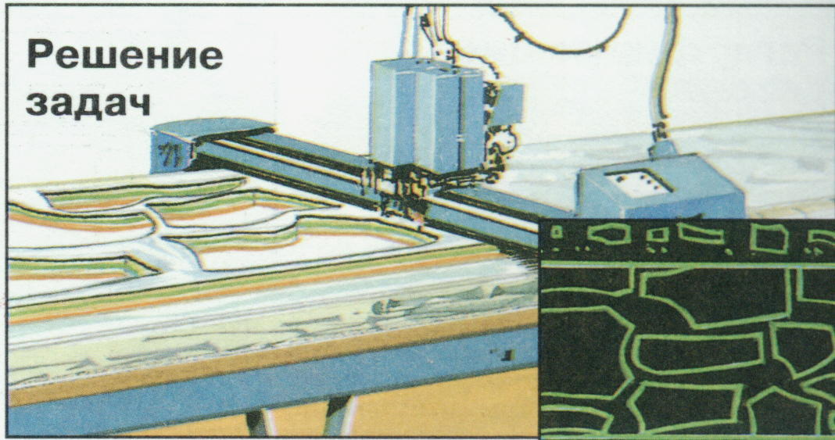
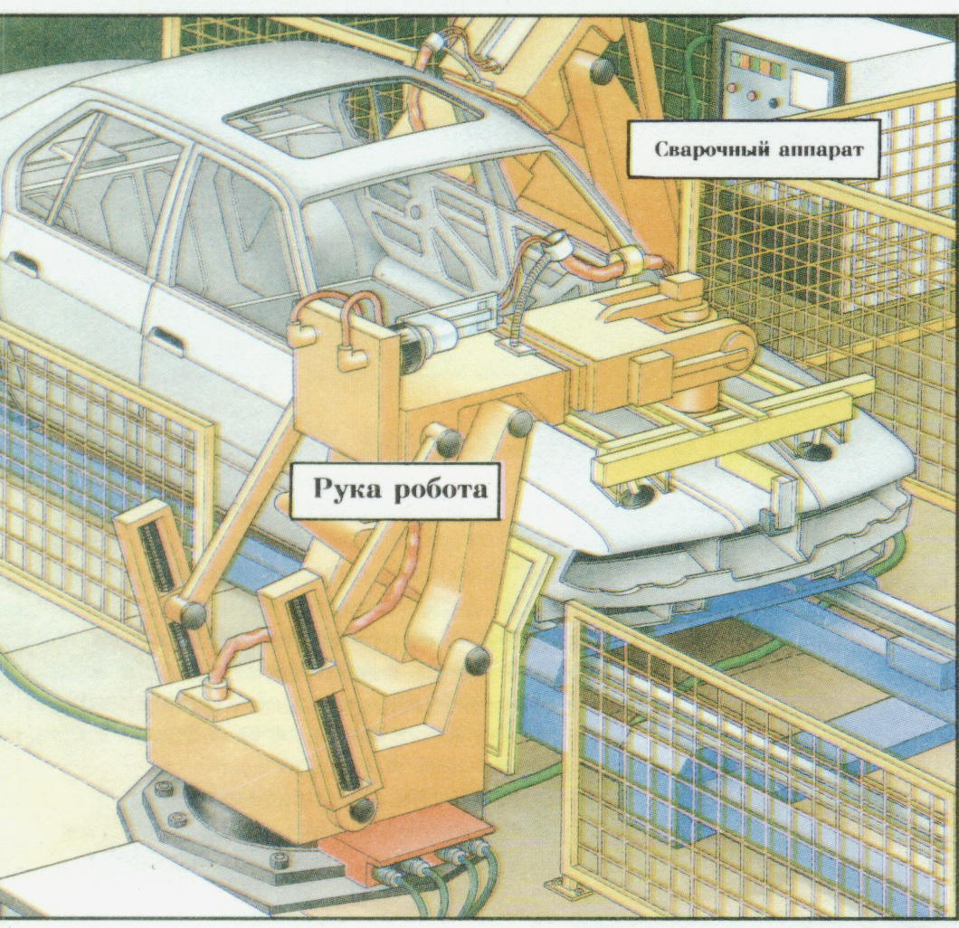

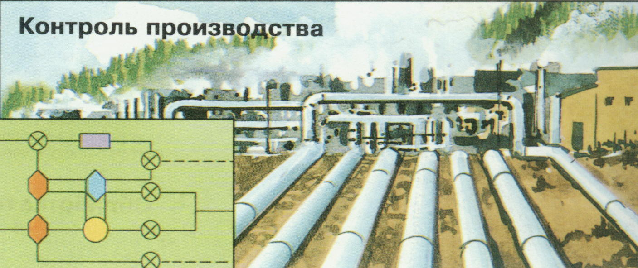

Все объекты копируются из папки Мои рисунки.
3 вариант
Задание:
- разработать за 25 минут презентацию с использованием приложения Microsoft PowerPoint, включающую 3 слайда;
- подобрать анимационные эффекты, реализующиеся при появлении объектов на слайдах; вставить музыку, звучащую во время всей презентации;
- сделать презентацию интерактивной, т.е. а) обеспечить возможность перехода со слайда 1 на слайды 2 и 3 с помощью гиперссылок, б)обеспечить возможность обратного перехода со слайдов 2 и 3 на слайд 1 с помощью управляющих кнопок.
Содержание слайда 1:
Заголовок – «В мире интересного»
Текст – 1) Искусственное облако.
2) Новый огнетушитель
Фото:
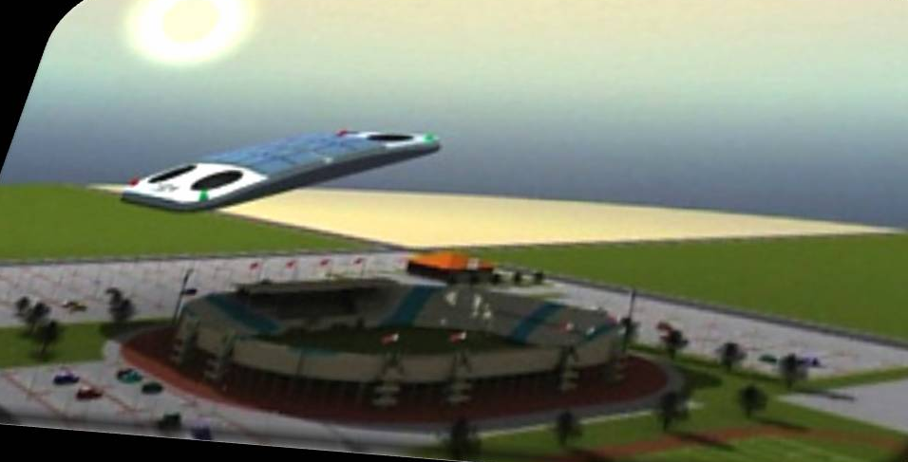

Содержание слайда 2:
Заголовок – «Искусственное облако»
Текст: «Чемпионат мира по футболу в 2022 году будет проходить в очень жаркой стране Катар, в летние месяцы температура здесь доходит до 50 градусов. Учёные этой страны придумали искусственное облако, которое создаст тень над стадионами».
Фото: 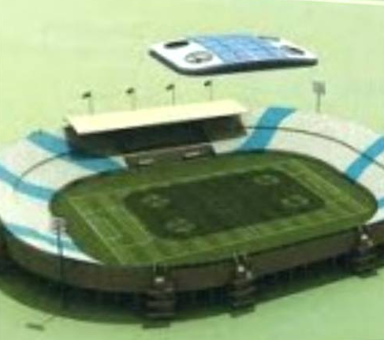
Содержание слайда 3:
Заголовок – «Новый огнетушитель»
Текст: Японские инженеры придумали не совсем обычный огнетушитель. Он напоминает обычную банку. Затушить пожар с его помощью очень просто, достаточно бросить контейнер со смесью в пламя, от удара сосуд разобьётся и образует пену, которая на удивление гасит огонь в мгновение ока.
Фото: 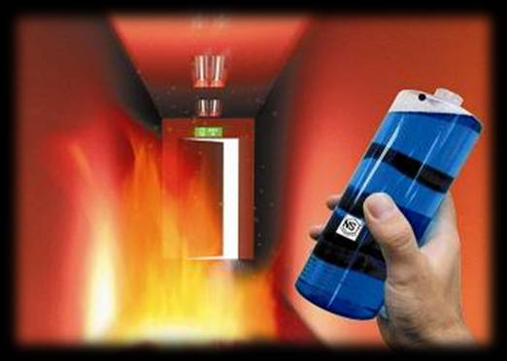 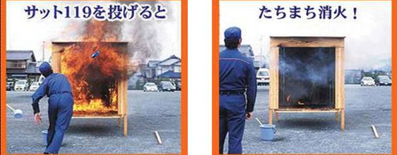
Все фото копируются из папки Мои рисунки.

